Исследование полости матки с помощью физиологического раствора

AS Ida-Tallinna Keskhaigla
Ravi 18, 10138 Tallinn
Rg-kood 10822068
Tel 666 1900
E-post info@itk.ee
Информационный материал для пациента

Цель данного информационного листка – предоставить пациентке информацию об исследовании полости матки с помощью физиологического раствора

Показания

Исследование полости матки - это метод для выявления заболеваний слизистой оболочки матки - эндометрия, таких как например, полипы матки, миоматозные узлы и др. Физиологический раствор, введенный в полость матки, немного раздвигает стенки полости матки, после чего с помощью ультразвукового исследования лучше видны возможные образования в ее полости.

Лучшее время для проведения исследования – 7-12 день менструального цикла. В этот период цикла эндометрий наиболее тонкий, поэтому проведение исследования и оценка его наиболее информативны.

Противопоказания

Противопоказаниями к исследованию являются:
- беременность,
- воспалительный процесс в органах малого таза,
- применение внутриматочного противозачаточного средства.

Перед исследованием

Исследование может доставлять дискомфорт, но обычно не является болезненным. При желании за час до исследования можно принять обезболивающее, отпускаемое без рецепта.

Ход исследования

Для исследования запаситесь временем - может понадобиться около получаса. Мочевой пузырь следует опорожнить перед исследованием, чтобы обеспечить лучшую видимость на УЗИ. Обследование проводится в гинекологическом кресле: сначала проводится вагинальное ультразвуковое исследование, при котором прежде всего оценивается структура матки, эндометрия и яичников. Ультразвуковой датчик снабжен специальным покрытием, на которое наносится гель, после чего датчик вводится во влагалище. Само УЗИ занимает несколько минут, после чего датчик вынимают из влагалища.

Далее во влагалище устанавливается гинекологическое зеркало, влагалище и шейку матки очищают и при необходимости проводится обезболивание местным обезболивающим гелем.

Шейка матки фиксируется, и в полость матки вводится тонкий катетер. После введения катетера в матку гинекологическое зеркало удаляется. Затем во влагалище повторно вводится ультразвуковой датчик с гелевым покрытием, через катетер в полость матки вводят стерильный физиологический раствор (рис. 1) и одновременно проводят УЗИ.
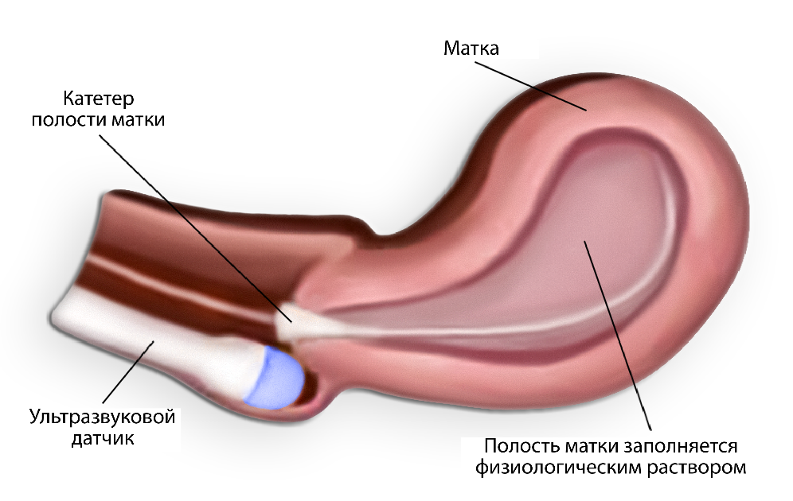

Рисунок 1. Заполнение полости матки физиологическим раствором через катетер.

Во время введения физиологического раствора в полость матки может возникать ощущение давления внизу живота, с небольшой болью, напоминающей менструальную.

После проведенного исследования введенный в полость матки физиологический раствор выводится через шейку матки; в течение нескольких дней может быть небольшое количество мажущих выделений, которые не требуют специального лечения или режима.

Врач, проводивший обследование, объяснит результаты обследования, дальнейшее лечение объяснит лечащий врач.

ITK1086
Данный информационный материал утвержден комиссией по качеству медицинских услуг
Восточно-Таллиннской центральной больницы 04.05.2022 (протокол № 7-22).

